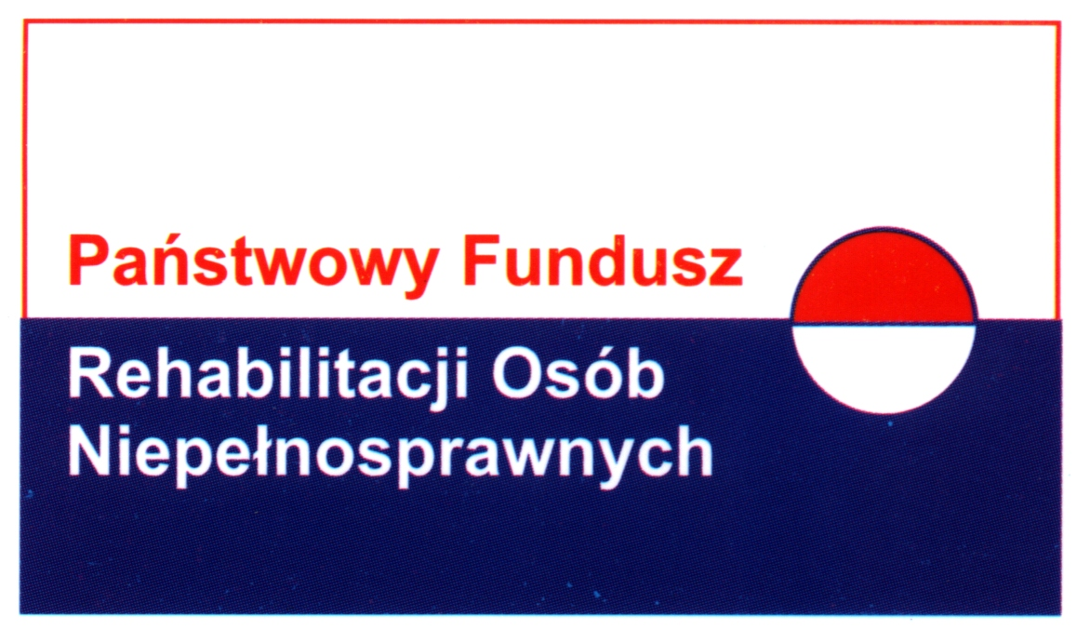

Załącznik nr 3 do Procedur
PAŃSTWOWY FUNDUSZ REHABILITACJI OSÓB NIEPEŁNOSPRAWNYCH

Wniosek złożono w
...........................................................
(nazwa gminy)
...........................................................
(adres gminy)
w dniu...........................................
NR SPRAWY:
(wypełnia Gmina)

WNIOSEK

o dofinansowanie kosztów nauki ucznia niepełnosprawnego

w ramach obszaru „A” pilotażowego programu pn. „UCZEŃ NA WSI – pomoc w zdobyciu wykształcenia przez osoby niepełnosprawne zamieszkujące gminy wiejskie oraz gminy miejsko - wiejskie”
1. Informacje o Wnioskodawcy
DANE DOTYCZĄCE WNIOSKODAWCY – (tj. pełnoletni uczeń niepełnosprawny lub w przypadku dzieci i młodzieży do lat 18 jego rodzic lub opiekun prawny)
DANE PERSONALNE  Imię...................................................................  Nazwisko...........................................................  Data urodzenia..................................................  PESEL  Płeć: żeńska męska  Dowód Osobisty: Seria.....numer......................  wydany przez ..................................................  dnia.................................................................. | ADRES ZAMELDOWANIA  NA POBYT STAŁY   miasto   wieś  Województwo......................................  Powiat................................................  Gmina................................................  Miejscowość.......................................  Kod pocztowy: -  Poczta...............................................  Ulica..................................................  Nr domu/mieszkania............................  Telefon kontaktowy..............................

DANE DOTYCZĄCE UCZNIA (wypełnia się w przypadku gdy Wnioskodawcą jest rodzic lub opiekun prawny)
DANE PERSONALNE  Imię.....................................................................  Nazwisko..............................................................  Data urodzenia.....................................................  PESEL  Płeć: żeńska męska | ADRES ZAMELDOWANIA  NA POBYT STAŁY  miasto wieś  Województwo.......................................  Powiat.................................................  Gmina..................................................  Miejscowość.........................................  Kod pocztowy: -  Poczta.................................................  Ulica....................................................  Nr domu/mieszkania..............................
ADRES DO KORESONDENCJI (Wpisać jeśli jest inny niż adres zameldowania na pobyt stały)
 miasto   wieś
Województwo ..................................................................................................
Powiat ...........................................................................................................
Gmina ............................................................................................................
Miejscowość......................................... Kod pocztowy: -
Poczta ...........................................................................................................
Ulica ..............................................................................................................
Nr domu/mieszkania ....................................................................................... .
Telefon kontaktowy ........................................................................................ .

NAZWA I ADRES SZKOŁY UCZNIA
Pełna nazwa szkoły:............................................................................klasa: ...................................
Rodzaj szkoły: szkoła podstawowa gimnazjum szkoła ponadgimnazjalna
Kod Pocztowy: - Miejscowość...............................................................................
Ulica............................................Nr domu..........
Województwo................................. Powiat...........................................Gmina..................................
Nauka w systemie: STACJONARNYM NIESTACJONARNYM
Wnioskodawca korzysta z internatu: TAK NIE
STOPIEŃ NIEPEŁNOSPRAWNOŚCI UCZNIA (proszę zaznaczyć odpowiednie pole)
ZNACZNY UMIARKOWANY LEKKI
orzeczenie ważne do............................... Bezterminowe
ORZECZENIE O NIEPEŁNOSPRAWNOŚCI
(dzieci do 16 roku życia)
Ważne do ..................................................................... Bezterminowe

RODZAJ NIEPEŁNOSPRAWNOŚCI (proszę zaznaczyć odpowiednie pole)
schorzenie narządu ruchu upośledzenie umysłowe
schorzenie narządu wzroku inne
schorzenie narządu słuchu (proszę wpisać jakie inne..........................................................)

2. Informacje o korzystaniu ze środków PFRON (w ciągu ostatnich 5 lat)
Czy Wnioskodawca korzystał ze środków PFRON( w tym poprzez samorządy powiatowe) tak nie
Cel  (nazwa zadania ustawowego oraz /lub nazwa programu, w ramach którego przyznana została pomoc) | Nr i data zawarcia umowy | Kwota przyznana | Termin rozliczenia | Kwota rozliczona
 | Razem kwota przyznana: |  | Razem kwota rozliczona:
Czy Wnioskodawca w przeszłości był stroną umowy zawartej z PFRON i rozwiązanej z przyczyn lezących po jego stronie ?
tak nie
Jeżeli tak, podać przyczynę, rodzaj i wysokość (w zł) wymagalnego zobowiązania wg stanu na dzień składania wniosku.....................................................................................................................................................................................................................................................................................................................................................................
3. Zakres dofinansowania
ZAKRES WNIOSKOWANEJ POMOCY (proszę zaznaczyć odpowiednie pola)
- dofinansowanie zakupu przedmiotów ułatwiających lub
umożliwiających naukę
wnioskowana kwota ............................................................ złotych

- dofinansowanie uczestnictwa w zajęciach mających na celu podniesienie sprawności fizycznej lub psychicznej
( w tym wakacyjne obozy rehabilitacyjne)
wnioskowana kwota ............................................................ złotych

- dofinansowanie kosztów związanych z dostępem do Internetu (instalacja, abonament)
wnioskowana kwota ............................................................ złotych

- dofinansowanie kursów doszkalających w zakresie programu nauczania oraz kursów językowych
wnioskowana kwota ........................................................... złotych

- dofinansowanie wyjazdów organizowanych w ramach zajęć szkolnych
wnioskowana kwota ............................................................ złotych

- dofinansowane dodatkowych kosztów uczniów uczęszczających do szkół ponadgimnazjalnych
wnioskowana kwota ogółem.......................................... złotych, w tym:
  - czesne, ............................................. złotych,
  - zakwaterowanie, (dotyczy uczniów pobierających naukę poza miejscem
stałego zamieszkania).......................... złotych,
c. koszty dojazdu do szkoły .................... złotych
ŁĄCZNA KWOTA WNIOSKOWANA (1+6) ................................................... złotych

4. Załączniki wymagane do wniosku
Lp. | Nazwa załącznika | Załączono  (zaznaczyć właściwe) | Uzupełniono (zaznaczyć właściwe) | Data uzupełnienia
Lp. | Nazwa załącznika | Załączono  (zaznaczyć właściwe) | wypełnia gmina
1. | Kserokopia ważnego orzeczenia o niepełnosprawności lub orzeczenia o stopniu niepełnosprawności ucznia. |  | 
2. | Oświadczenie Wnioskodawcy o dochodzie brutto przypadającym na jednego członka rodziny pozostającego w gospodarstwie domowym, którego wzór stanowi załącznik do wniosku o dofinansowanie. |  | 
3. | Zaświadczenie ze szkoły o pobieraniu nauki przez ucznia w szkole podstawowej, gimnazjum lub szkole ponadgimnazjalnej. |  | 
4. | Kserokopia aktu urodzenia ucznia – dotyczy Wnioskodawcy ubiegającego się pomoc finansową w imieniu i na rzecz niepełnoletniego dziecka. |  | 
5. | Kserokopia dokumentu o ustanowieniu opieki prawnej nad podopiecznym – dotyczy Wnioskodawcy, będącego opiekunem prawnym ucznia. |  | 

Oświadczam, że:
Podane informacje są zgodne z prawdą.
Wyrażam zgodę na umieszczenie i przetwarzanie moich oraz dziecka/podopiecznego danych osobowych w bazie danych PFRON zgodnie z ustawą z dnia 29.08.1997 roku
o ochronie danych osobowych (tekst jednolity Dz.U. z 2002 r. Nr 101, poz. 926 z późn. zm.).
Zapoznałam/em się z zasadami programu i znana jest mi wysokość maksymalnego dofinansowania przypadająca w ciągu roku szkolnego.
Ubiegam/nie ubiegam się* odrębnym wnioskiem o dofinansowanie ze środków PFRON na cele objęte niniejszym wnioskiem.
UWAGA! Podanie przez Wnioskodawcę informacji niezgodnych z prawdą eliminuje wniosek z dalszego rozpatrywania.
- - niepotrzebne należy skreślić

........................................................ dnia ..................................r.

podpis Wnioskodawcy

wypełnia Gmina

Weryfikacja wniosku:
POZYTYWNA  NEGATYWNA 
(pieczątka imienna, podpis pracownika GMINY)

data, podpis:

DECYZJA GMINY pozytywna:  negatywna: 
PRZYZNANA KWOTA DO WYSOKOŚCI _______________ZŁ, w tym:

    - dofinansowanie zakupu przedmiotów ułatwiających lub umożliwiających naukę
kwota ............................................................ złotych
    - dofinansowanie uczestnictwa w zajęciach mających na celu podniesienie sprawności fizycznej lub psychicznej (w tym wakacyjne obozy rehabilitacyjne)
kwota ............................................................ złotych
    - dofinansowanie kosztów związanych z dostępem do Internetu (abonament, instalacja)
kwota ............................................................ złotych
    - dofinansowanie kursów doszkalających w zakresie programu nauczania oraz kursów językowych
kwota ........................................................... złotych
    - dofinansowanie wyjazdów organizowanych w ramach zajęć szkolnych
kwota ............................................................ złotych
    - dofinansowane dodatkowych kosztów uczniów uczęszczających do szkół ponadgimnazjalnych
kwota ogółem............................................................ złotych, w tym:
      - czesne, ............................................. złotych,
      - zakwaterowanie, (dotyczy uczniów pobierających naukę poza miejscem
stałego zamieszkania).......................... złotych,
c. koszty dojazdu do szkoły .................... złotych.
......................... dnia ........./ ......... /200 ... r. ............................
podpisy

